**Документация к проекту "Расписание занятий на заданный день"**

**Цель проекта**

Создать эффективное и удобное в использовании приложение/систему, которая позволяет пользователям легко организовывать и просматривать свое расписание занятий на конкретный день, обеспечивая точность, надежность и интуитивно понятный интерфейс для оптимизации управления временем и повышения производительности.

**Пользователи проекта**

Пользователь проекта "Расписание занятий на заданный день" может быть любым человеком, который стремится эффективно управлять своим временем и легко организовывать свои ежедневные занятия. Вот несколько примеров пользователей:

1. Студенты: Могут использовать приложение для ведения расписания учебных занятий, лекций, сессий и других активностей.
2. Преподаватели: Смогут создавать и отслеживать расписание своих занятий, встреч с студентами, планировать консультации и другие образовательные мероприятия.
3. Работающие профессионалы: Имеют возможность планировать встречи, совещания, деловые поездки и другие рабочие обязанности.
4. Школьники: Дети и подростки могут использовать приложение для управления своим расписанием учебы, домашних заданий и внешкольных занятий.
5. Люди, ведущие активный образ жизни: Спортсмены, художники, музыканты и другие люди, участвующие в различных занятиях и мероприятиях, могут организовывать свое время для развития своих увлечений.

**Список членов команды, их функции**

1. **Шикунец Егор** – разработка кода программы
2. **Авчинник Елизавета** – документация
3. **Пятько Валерий –**  тестирование

**Ссылка на Git-репозиторий**

https://github.com/mrkark/Project

**Ключевые даты в разработке проекта**

09.12.2023 – выбор темы проекта, распределение ролей и функций между участниками команды

11.12.2023 – написание кода проекта

12.12.2023 – 18.12.2023 – разработка текстовых файлов с расписанием

25.12.2023 – создание git-репозитория

25.12.2023 – создание документации

**Структура проекта**

**1. Введение**

Этот программный код написан на языке программирования C++. Его цель - получение расписания для заданной недели и дня недели из текстового файла. Программа предоставляет пользователю возможность ввода дня недели, номера подгруппы и номера недели.

**2. Используемые библиотеки**

**#include <iostream> -** для ввода/вывода через консоль

**#include <fstream> -** для работы с файлами

**#include <string> -** для работы с строками

**3. Описание функций**

1) **string getschedule(string filename)**

Функция принимает имя файла **filename** в качестве аргумента. Открывает указанный файл, считывает его строки и возвращает их в виде одной объединенной строки.

Параметры:

filename (тип: string) - имя файла с расписанием.

Возвращаемое значение:

Строка, содержащая расписание.

Пример использования:

string schedule = getschedule("monday_1.txt");

2) **string getfilename(string WeekDay, string WeekNum)**

Функция принимает две строки: **WeekDay** - день недели и **WeekNum** - номер недели. Возвращает сгенерированное имя файла в формате **"WeekDay_WeekNum.txt".**

Параметры:

WeekDay (тип: string) - день недели.

WeekNum (тип: string) - номер недели.

Возвращаемое значение:

Сгенерированное имя файла.

Пример использования:

string filename = getfilename("monday", "1");

3) **int main()**

Основная функция программы. Запрашивает у пользователя ввод дня недели и номера недели, затем вызывает **getfilename** для формирования имени файла и **getschedule** для получения расписания. Результат выводится на экран.

Переменные:

WeekDay (тип: string) - хранит введенный пользователем день недели.

WeekNum (тип: string) - хранит введенный пользователем номер недели.

filename (тип: string) - хранит сгенерированное имя файла.

schedule (тип: string) - хранит полученное расписание.

Ввод пользователя:

Вводит день недели (WeekDay).

Вводит номер недели (WeekNum).

Вывод:

Расписание на экран.

Пример использования:

int main() {

...

return 0;

}

**Дополнительные замечания**

1. Локализация

В коде присутствует установка локали на русский язык с помощью setlocale(LC_ALL, "Russian"). Это делается для корректного отображения текста на русском языке в консоли.

2. Ошибки

Если файл с расписанием не удается открыть, выводится сообщение об ошибке. Однако программа продолжает выполнение.

3. Завершение программы

Программа ожидает ввода значения (flag) перед завершением. В текущей реализации значение не используется и не влияет на выполнение программы.

Таким образом, этот код выполняет функцию получения расписания для указанной недели и дня недели из текстового файла. Ввод осуществляется через консоль.

**Руководство пользователя**

**Запуск и ввод данных**

1. Запустите программу "Расписание занятий на заданный день"
2. При запуске программы вам будет предложено ввести день недели. Введите день недели в соответствии с вашим расписанием (например, "monday").
3. После этого программа запросит ввести номер недели (1 или 2).
4. Введите номер недели, для которой вы хотите получить расписание.

**Просмотр расписания**

1. Программа сгенерирует имя файла на основе введенных данных и попытается открыть этот файл.
2. Если файл найден, программа выведет расписание на экран.

**Завершение программы**

1. После вывода расписания программа ожидает ввода значения (flag), однако в текущей реализации это значение не влияет на выполнение программы.
2. Для завершения программы можно ввести любое значение и нажать Enter, либо закрыть консольное окно.

**Тестирование программы**

При тестировании проверялась работа программы в соответствии с введёнными данными. Ниже представлены варианты ввода разных данных (корректных и некорректных) и реакция программы на них.

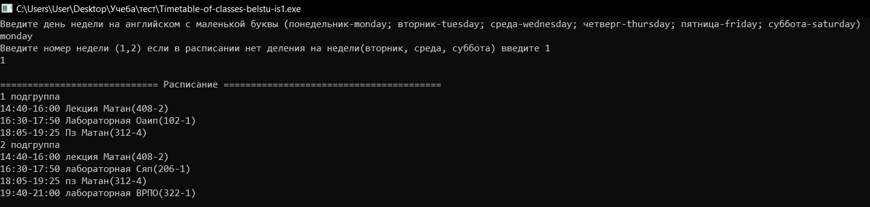

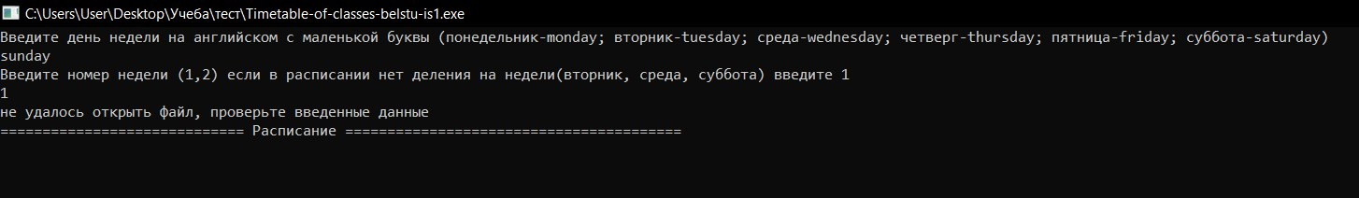

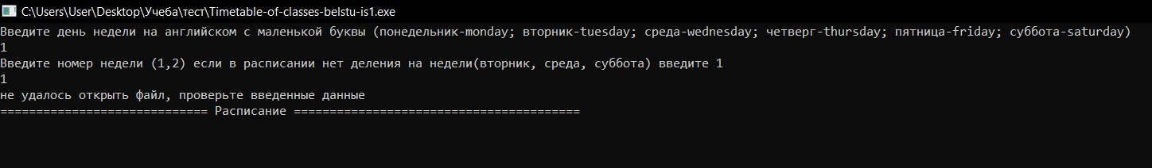

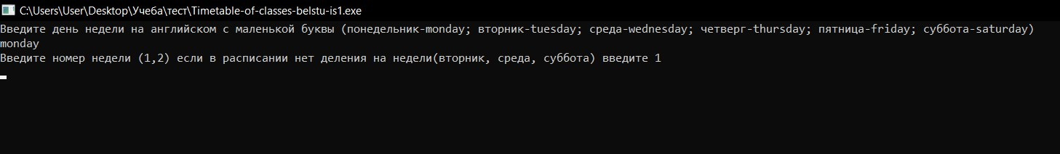

Тестирование показало, что программа работает в соответствии с требованиями при корректном использовании. При некорректном использовании программа не выполняет требуемые функции.